7测试概要

1.测试内容
本app的测试采用黑盒测试法分成五个模块来进行测试，从用户角度出发，通过输入和观察 各种输出结果来发现本软件的问题，测试概要如表7.1所示

表7.1测试概要表
测试模块 | 测试内容
登录注册模块 | 注册时测试账号唯一性，两次密码是否一致，是否能保存到数据库中  登录时测试登录账号密码检查是否正确，登录成功能否跳转页面，登陆错误能否正确提示错误原因
查看传感器状态模块 | 测试设置的各个检测状态能否保存，当打开“状态”界面时，“设置”的东西是否正确。并且具有查看数据的功能。
设置模块 | 查看设置之后是否成功在数据库中更改。
消息推送模块 | 当发生安全警报后，通知栏查看是哪个功能状态发生报警
折线图查看模块 | 显示在传感器最后100条数据，点击相应的节点显示该节点详细的信息。

8测试结果及发现

8.1登录注册模块
- 登陆注册模块测试用例：
注：已注册用户名：admin 密 码：adminadmin
表8.1登陆注册模块测试用例表
输入信息（用户名，密码，确认密码） |  | 预期结果 | 实际结果
注册：admin | 账号已注册，注册失败 |  | 注册失败
注册：admin，admin,111 | 注册失败，管理员名称不对 |  | 注册失败
注册：周大能，123,123 | 注册失败，密码不超过6位 |  | 注册失败
登录：18434361846,111111 | 用户未注册，登录失败 |  | 登录失败
登录：周大能,111111 | 用户密码错误 |  | 登陆失败
登录：admin,adminadmin | 登录成功，跳转到主界面 |  | 登录成功

2.登陆注册实际显示界面如图8.1- 8.2:
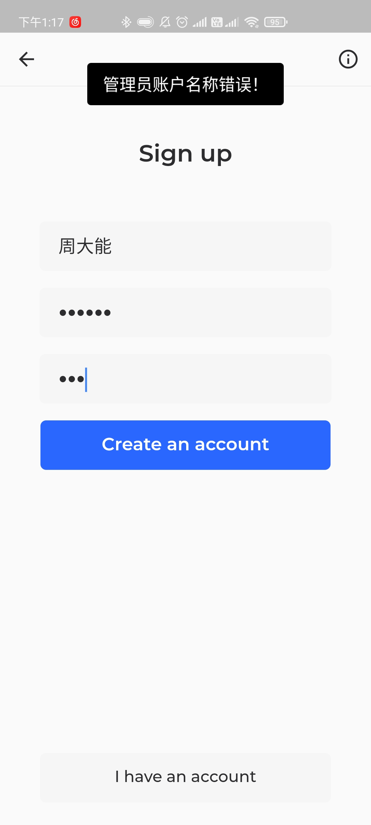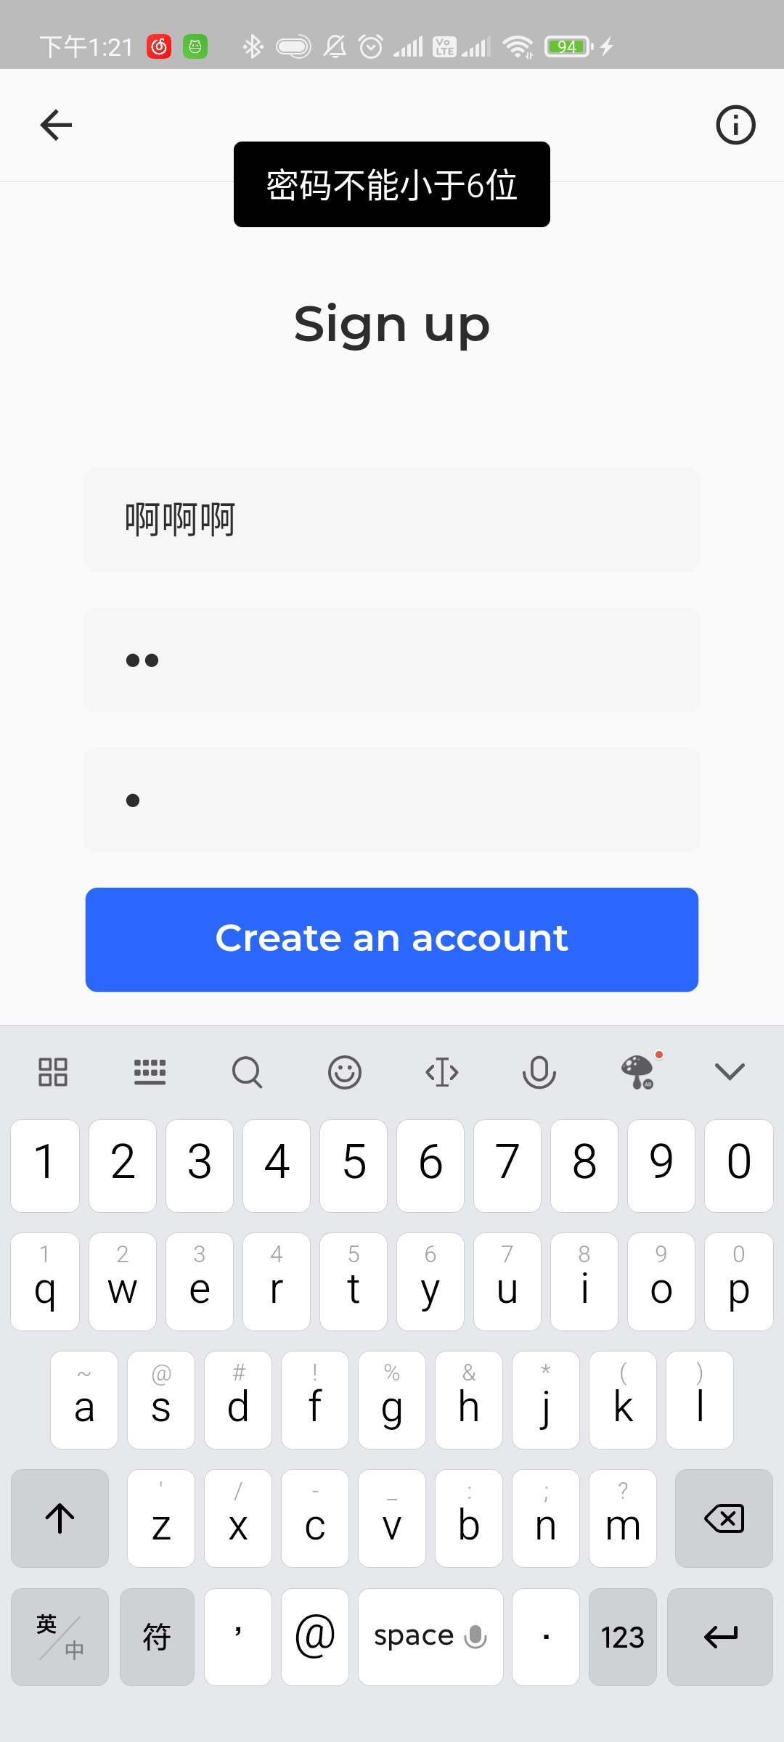
图8.1管理员用户名错误测试图 图8.2 密码长度不够
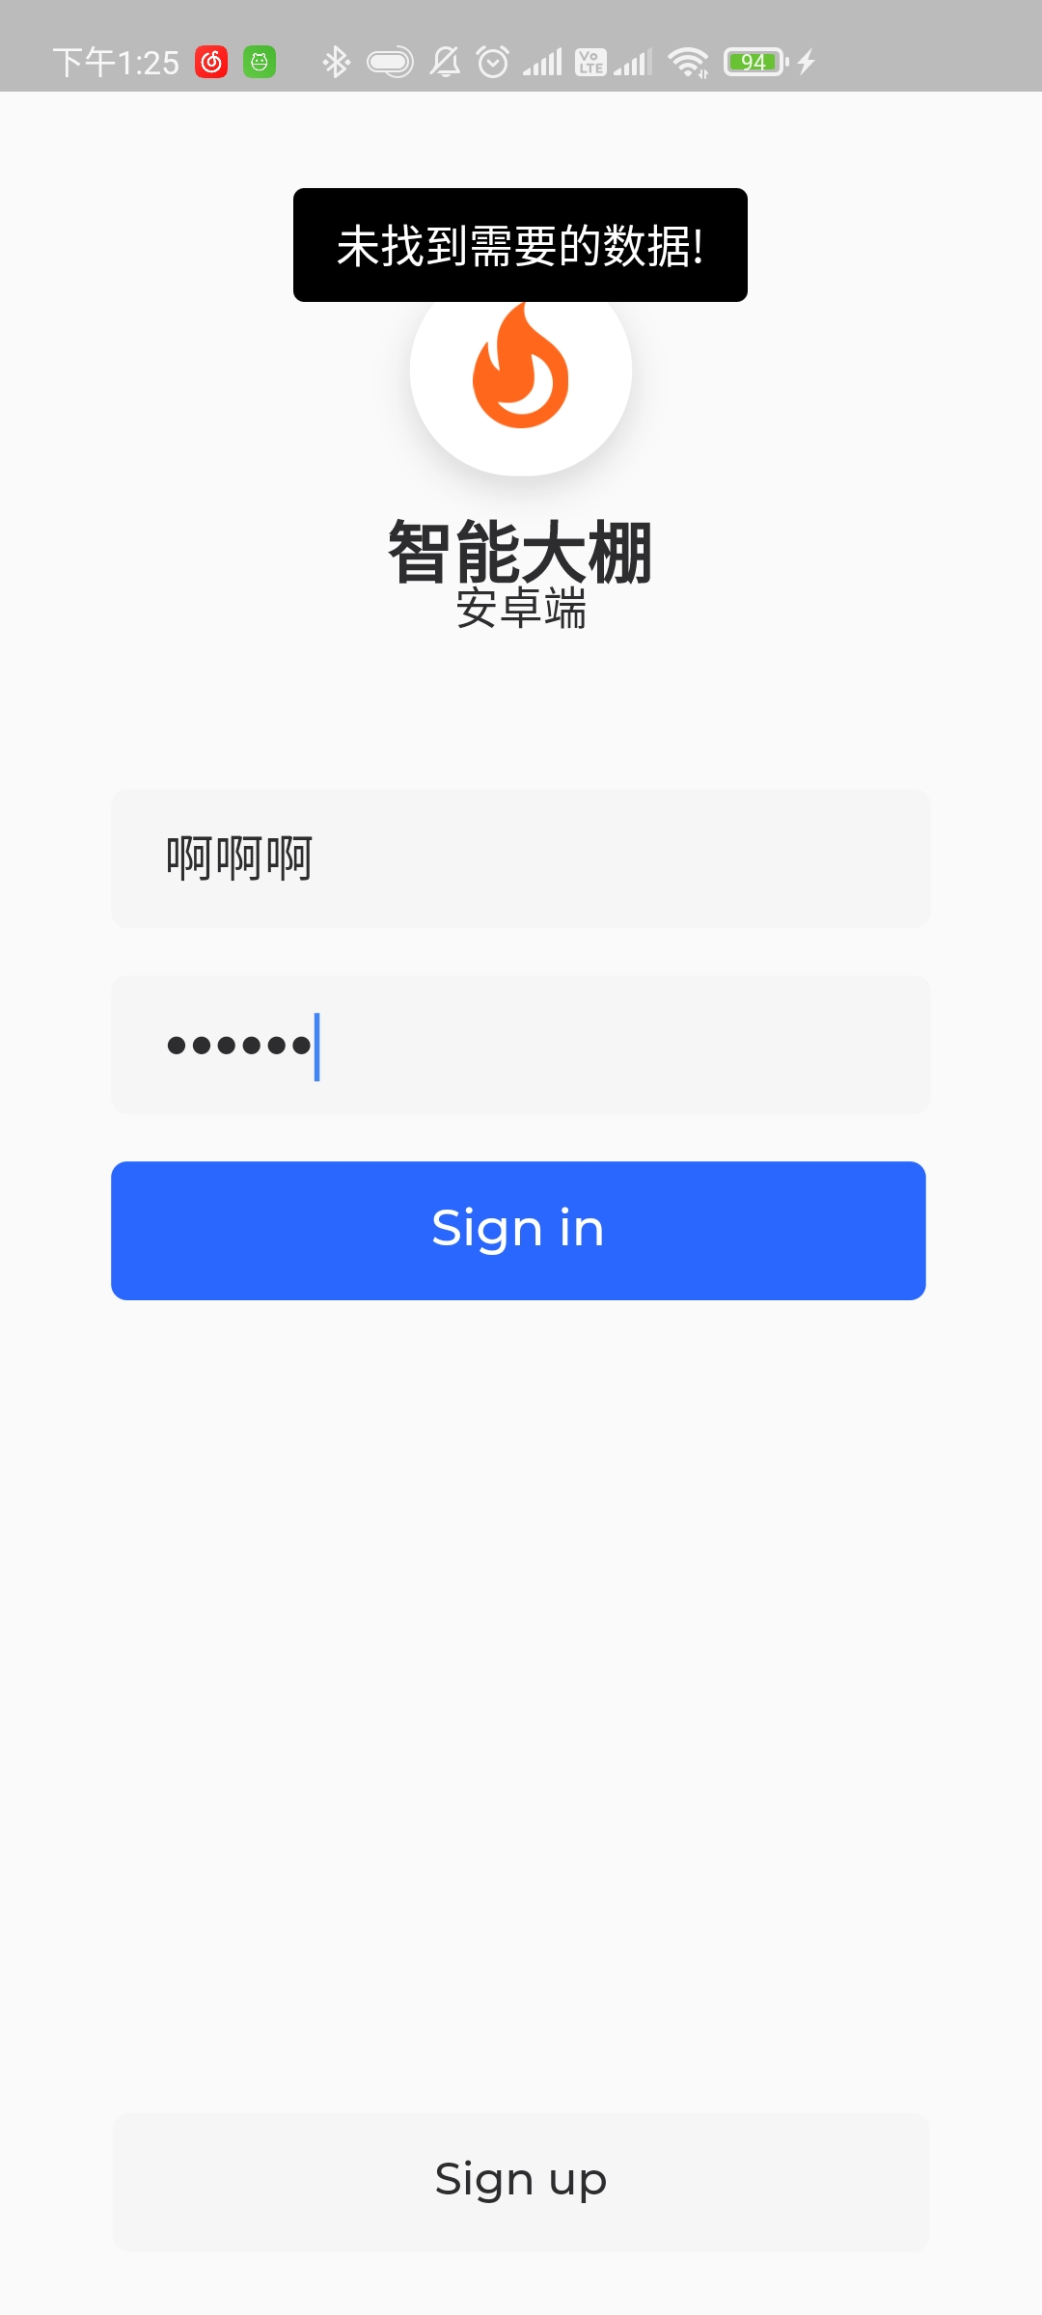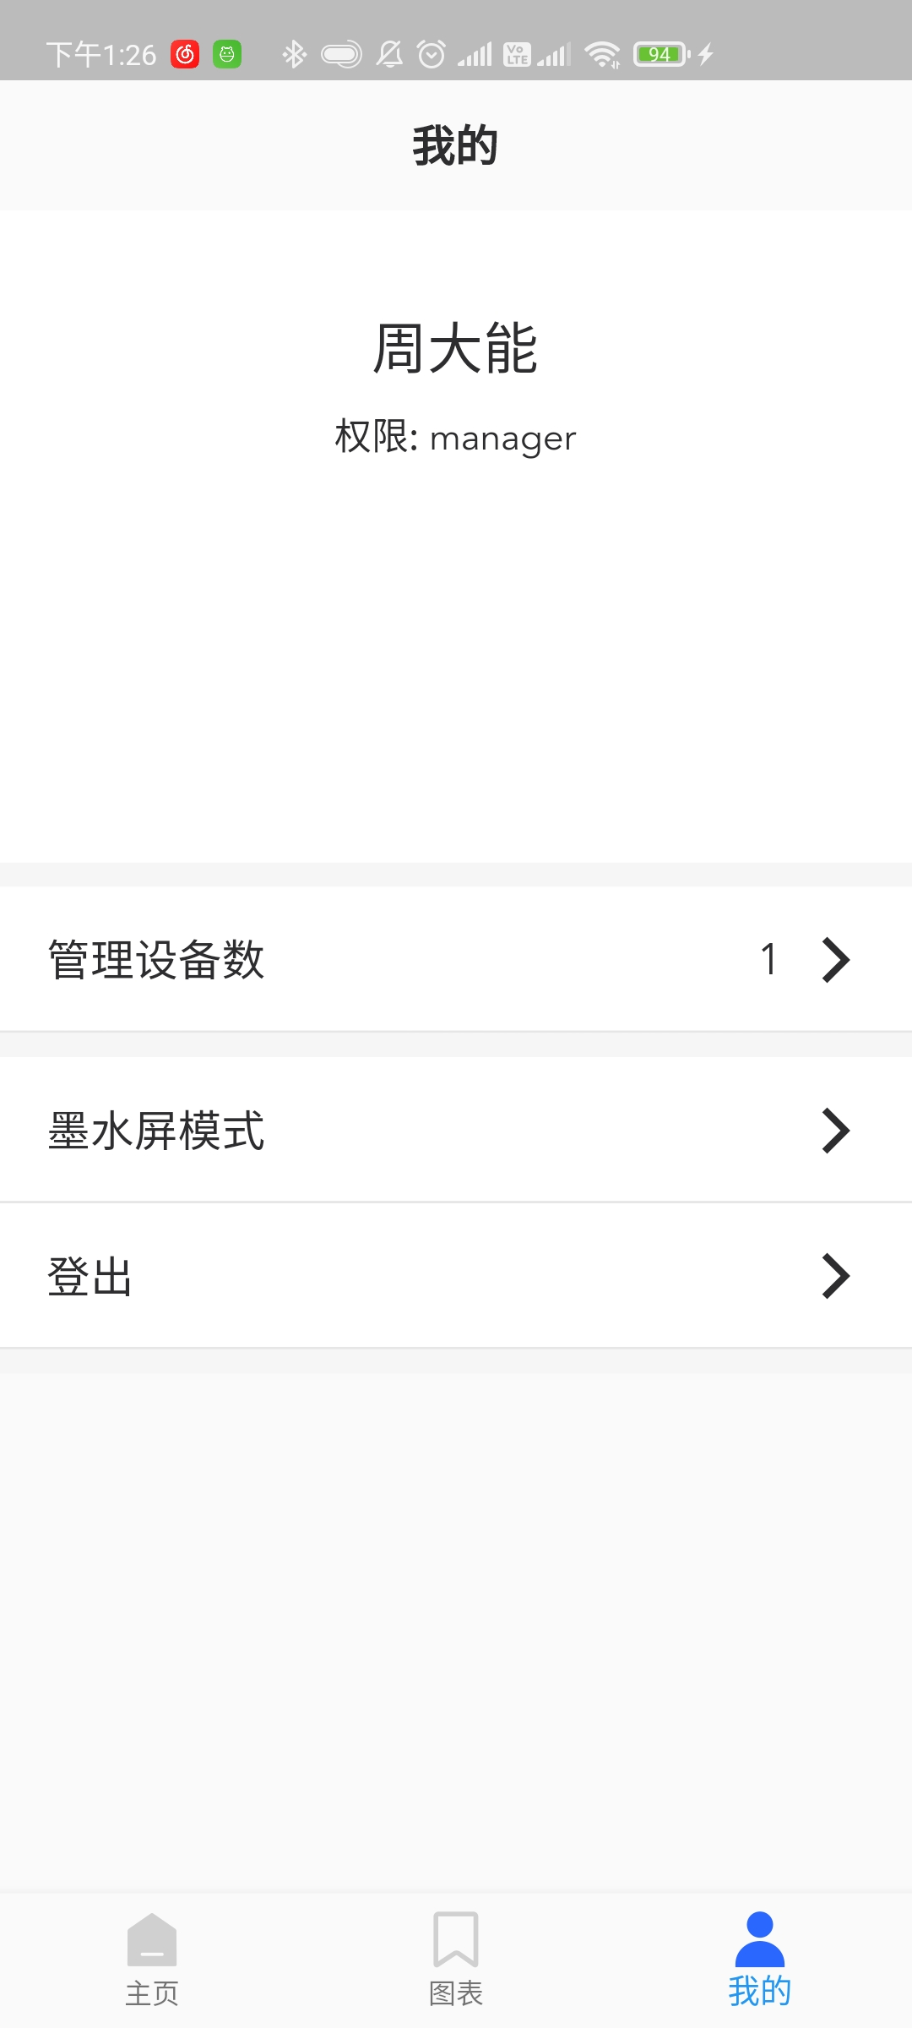
图8.3登陆失败 图8.4登陆成功

8.2查看传感器模块测试
1. 查看传感器模块测试用例：
表8.2设置模块测试用例表
输入信息 | 预期结果 | 实际结果
查看传感器数据 | 查看成功 | 成功
各种搜索 | 可以按照各个字段和时间搜索 | 成功

2. 查看传感器模块测试界面图8.5- 8.6:
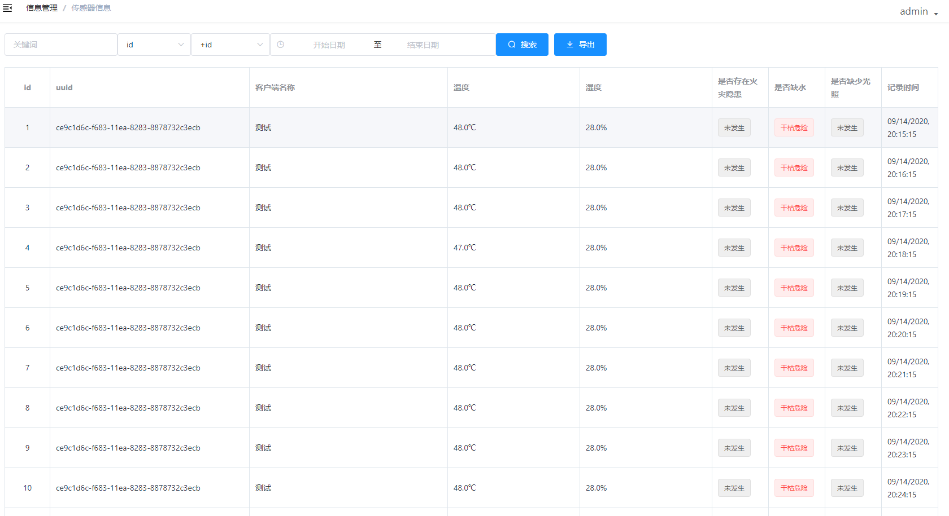
图8.5查看数据
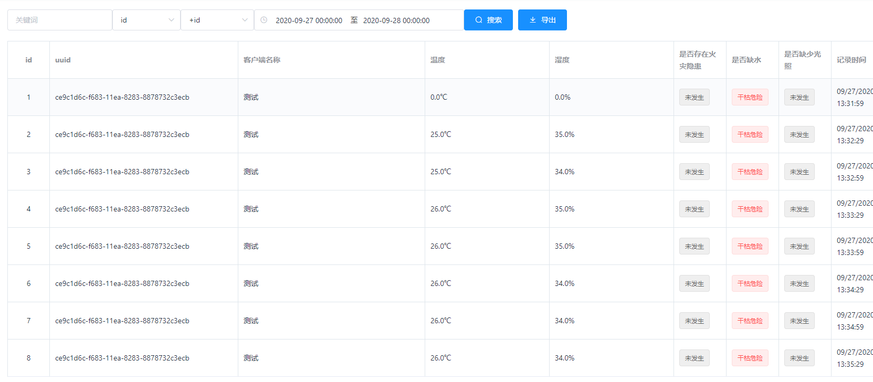
图8.6 查看数据（按照时间段搜索）

8.3设置模块测试
1. 设置模块测试用例：
表8.3分数管理模块测试用例表
输入信息 | 预期结果 | 实际结果
增加信息 | 增加信息 | 成功
删除信息 | 删除信息 | 成功
更改信息 | 更改信息 | 成功
查询信息 | 查询信息 | 成功

- 设置模块测试界面如下图8.7-8.12:
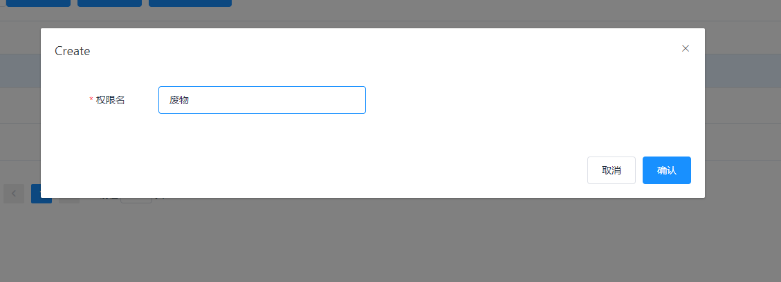
图8.7增加信息测试图
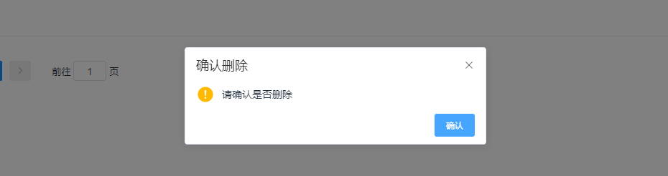
图8.8删除信息测试图
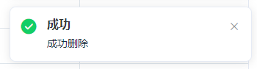
图8.9删除信息测试图
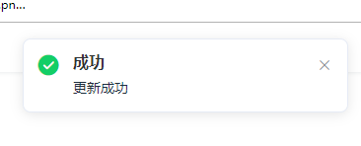
图8.10删除信息测试图
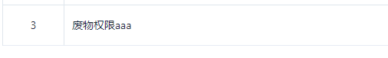
图8.11更改信息测试图
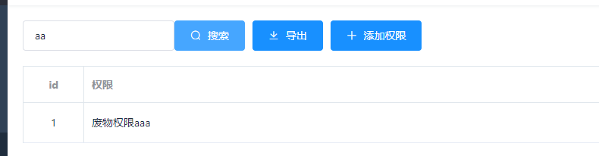
图8.12查询信息测试图

8.4消息推送模块测试
1. 消息推送模块测试用例：
表8.4查看状态模块测试用例表
点击显示 | 预期结果 | 实际结果
安卓端通知 | 通知栏通知 | 成功
web端通知 | 右上角通知 | 成功
2. 消息推送模块测试界面如下图8.13-8.14:
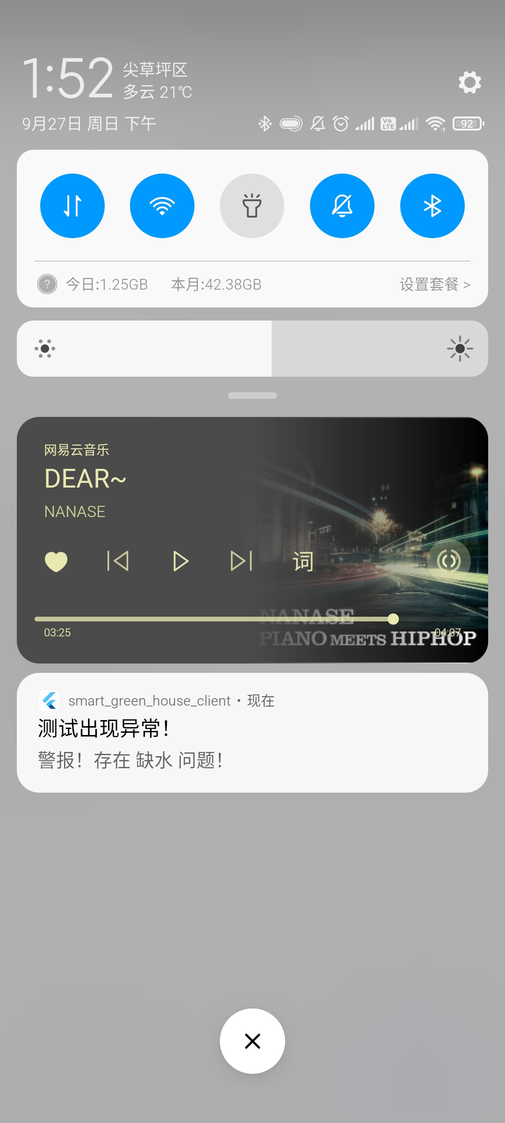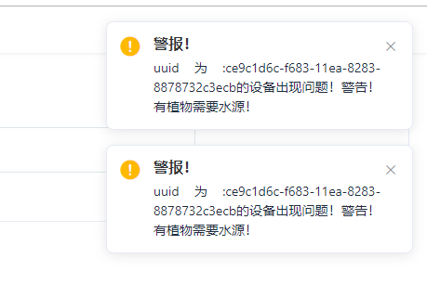
8.13安卓端通知测试图 图8.14 web端通知测试图

8.5折线图查看模块测试
1. 折线图查看模块测试用例：
表8.5报警推送模块测试用例表
输入信息 | 预期结果 | 实际结果
安卓端折线图查看 | Echarts加载正常 | 正常加载
web端折线图查看 | Echarts加载正常 | 正常加载
2. 折线图查看模块测试界面如下图8.15-8.16:
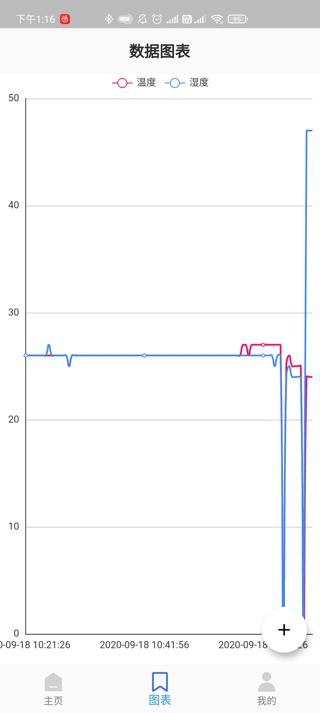
图8.15安卓端折线图测试图
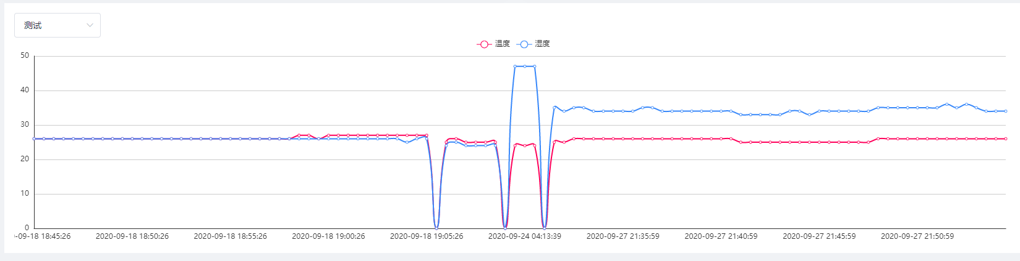
图8.16 web端折线图测试图

